Задание№ 8: Дать краткое определение художественных стилей Западной Европы, указать время,
привести примеры имён представителей, их произведений.

Художественные стили | время | определение, характерные черты | представители | произведения
Неоклассицизм
Ампир
Романтизм
Реализм
Импрессионизм
Постимпрессионизм
Модерн, Символизм

Найти описание картины.

  - Жан Огюст Доминик Энгр, портрет м-ль Ривьер, 1805, Париж, Лувр.
  - Э.Делакруа, «Свобода ведёт народ», 1831, Париж, Лувр.
  - К. Моне, «Дама в саду», 1867, С-Петербург, Государственный Эрмитаж.
  - К. Моне, «Впечатление. Восход солнца», 1873, Париж, музей Мармотан.
  - О. Ренуар, «Девушка с веером», 1881, С-Петербург, Государственный Эрмитаж.
  - К. Моне, «Женщины в саду», 1886, Париж, музей Д”Орсе.
  - К. Моне, «Руанский собор в полдень», 1892, Москва, ГИИИ им. А.С. Пушкина.
  - Теодор Жерико «Плот «Медузы», 1819, Париж, Лувр
  - Г. Климт «Поцелуй», 1908, галерея Бельведер, Вена.

- Мелкими мазками краски художник воссоздаёт на холсте игру полуденного солнечного, порождающего множество цветовых оттенков. Трепещут на свету яркие цветы, колеблются длинные тени. Белое платье дамы написано голубым тоном – цветом тени, упавшим на него от жёлтого зонта. Короткое мгновение жизни цветущего сада живёт на этом холсте.
- Разыгранная художником в этом изысканном холсте музыкальная вариация сияющих цветных пятен лица, причёски, платья, фона, повторенная в развёрнутом веере, складывается в образ мечтательной и нежной, словно прекрасный цветок, девушки.
- Пространство пейзажа, в котором подчёркнута лёгкая асимметрия, формируют линии деревьев, контуры фигур и цветовые пятна белого, зелёного, голубого, дрожащие тени на земле. Слепящий солнечный свет лишает объёма фигуры, которые превращаются в силуэты. Свобода мазка, ослепительная свежесть палитры, иллюзия света, умиротворённость настроения становятся основными чертами новой живописной манеры. Картина, наделённая неповторимой прелестью атмосферы, кажется необыкновенно декоративной и мажорной.
- Чувство масштаба, ощущение необъятности и размаха происходящего. Аллегорическая фигура – смысловой центр картины: классический античный профиль, мощный скульптурный торс. Идея свободы как бы зримо воплощается в прекрасную женщину.
- Прелесть юной модели кажется наиболее выразительной на фоне ясных зеленоватых далей пейзажа и нежного голубого неба. Сказочным кажется этот бескрайний пейзаж, вызывающий ощущение необъятности мира.
- Срезанный рамой, в лёгком диагональном смещении, он предстаёт как таинственный фантом прошлого. Полуденное солнце зажигает лёгким золотистым пламенем плоскости фасада, но свечение исходит и как бы изнутри камня.
- Розовый шар без лучей выплывает из облака, окрашивая небо и залив, отражаясь трепещущей дорожкой на поверхности воды. Влажный туман смягчает силуэты предметов. Кругом всё зыбко, границы между небом и рекой едва уловимы. Ещё минута - утренний туман рассеется, и всё примет другой вид.
- На полотне художника нет героя, зато увековечены безымянные люди, страдающие и достойные сочувствия. В композиции картины художник верен традиции классической живописи: все полотно занимает пирамидальная группа скульптурно вылепленных, объемных человеческих тел. Персонажи картины даже в минуты отчаяния сохраняют величие. И лишь страстное движение, которым проникнута вся группа, нарушает равновесие. Композиция картины построена на двух пересекающихся диагоналях, которые должны были подчеркнуть и стремление людей туда, где виднеется спасительный корабль, и стихийное встречное движение ветра, надувшего парус и относящего плот прочь. Резкое освещение сверху контрастно подчеркивает напряжение героев картины.
- Здесь разнотипные узоры (скручивающиеся спирали, разбегающиеся завитки, россыпи цветов, ленточные арабески, шахматный ритм шахматных прямоугольников) образуют вязь абстрактных мотивов, в разрывах которой проступают фрагменты натуралистически трактованных фигур.
Ослепительно яркая и эмоциональная картина приобрела огромную известность сразу после своего появления. Тогда же она была куплена правительством Австро-Венгрии. В наши дни считается одним из самых выразительных образов в истории живописи XX века. Обнявшаяся пара, облаченная в мозаичные одежды, изображена на абстрактном золотистом фоне. Напряженность атмосферы усиливается за счет глубокого контраста между натуралистическими и декоративными деталями. Реалистически написанные лица, руки и ноги влюбленных покрыты и окружены плоскостями с абстрактным рисунком, соответствующим фактуре ткани и цветам.

Назовите художника. (вставить имена в пробелы)
1.
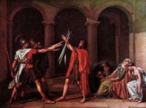
- Художник ______________ участвовал в первой французской революции, затем, пережив тяжелый кризис, стал прославлять императора Наполеона так же, как до этого - идеалы свободы римской республики.

- 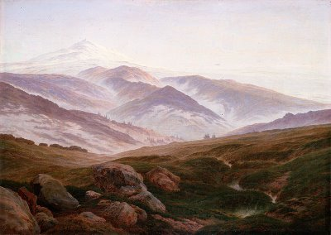 Немецкий живописец _____________ создатель романтического пейзажа. Изображал, как правило, поросшие лесом горы Баварии или пустынное побережье Померании с человеческими фигурами, как бы затерянными среди природы. Подчиняя пейзажные мотивы эффектам рассеянного, таинственного мерцающего или феерически вспыхивающего освещения (чаще лунного, чем солнечного), воплощал стихийную мощь, грозную и почти мистическую беспредельность мироздания, тонкое созвучие сил природы движениям человеческой души, чувство прорыва в неведомое.

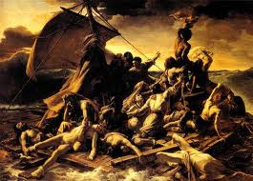
Этот художник первым во французской живописи выразил свойственное романтизму острое чувство конфликтности мира, стремление к воплощению драматических явлений современности и сильных страстей. Ранние произведения художника___________, отразившие героику наполеоновских войн “Офицер конных егерей императорской гвардии, идущий в атаку”, 1812, “Раненый кирасир, покидающий поле боя”, 1814, выделяются эмоциональностью образов, динамичностью композиции и колорита, в котором преобладают темные, оживленные интенсивными цветовыми оттенками тона.

4.

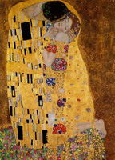 Австрийский живописец __________ писал плоскостные, орнаментальные символические картины, портреты, пейзажи в стиле модерн, выполняя их мозаичными цветовыми пятнами. В 1897 году был избран президентом объединения художников и архитекторов «Сецессион». В начале 1900-х он создает ряд картин, в которых доминирует поток орнаментальных ритмов, пробегающих по сильно вытянутому вертикальному формату.

5.

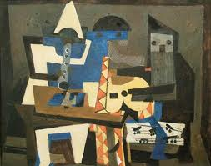
- Французский художник_________ испанского происхождения, по праву считается основоположником одного из направлений авангардизма – кубизма. В его творчестве можно отметить три наиважнейших периода, которые подарили миру настоящие шедевры: голубой, розовый и период, связанный с зарождением и развитием кубизма.

6.
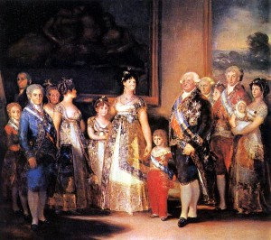 В связи с негативным отношением художника__________ к феодальной Испании, в его произведениях начинают нарастать черты трагизма: появляется смелость художественного языка, пронзительная выразительность штрихов и линий, контрастов тени и света, объединение реальности и гротеска, фантастики и аллегории, трезвого анализа и социальной сатиры. С поражающей силой уличения художник запечатлел надменность, духовное и физическое убожество королевской семьи в «Семье Карла IV» (1808).

7.
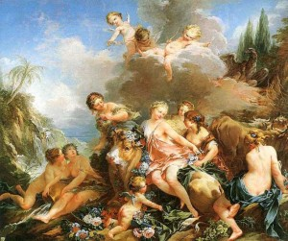
Известный гравер, живописец и декоратор
___________прославился как первый живописец короля. Он стал одним из ярчайших законодателей всех видов французских искусств. В расцвете такого искусства во Франции, как рококо он стал самым известным представителем этого стиля, работая не только в направлении живописи, а и во всех видах прикладного и декоративного искусства: из-под его руки выходили картоны для шпалер, он расписывал веера и создавал рисунки для фарфора.

8.

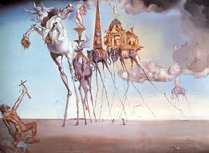
- ____________ являлся человеком, жизненные утверждения и творчество которого вызвали в свое время взрыв ликования и негодования. Он был одной из самых эксцентричных и непредсказуемых фигур. Дали прожил долгую и плодотворную жизнь и сумел стать современником многих перемен в обществе и искусстве. График и живописец, режиссер и скульптор, самый яркий и популярный, порождал резонанс во всех сферах искусства, где предпринимал свою деятельность. Словно фокусник он манипулировал образами, создавая причудливые и часто скандальные их комбинации, переплетения и наложения. Его работы вызывали сенсацию у современников жизненностью придуманных сюжетов. Несмотря на то, что он был человеком общественным, всегда был окутан некой завесой тайны. О его жизни и жизненных принципах ничего не было известно наверняка. На фотографиях он возникает перед нами как король эпатажа.

9.

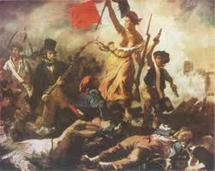
Французский живописец, график, виднейший представитель французского романтизма в изобразительном искусстве. Дух свободы, действия, борьбы выразил во взволнованно-напряжённых, проникнутых гуманистическим пафосом, динамичным по композиции, экспрессивных, звучных по колориту произведениях.

__________________________
Форма отчетности: Дистанционно.
Сроки отчетности: до 10 марта.

